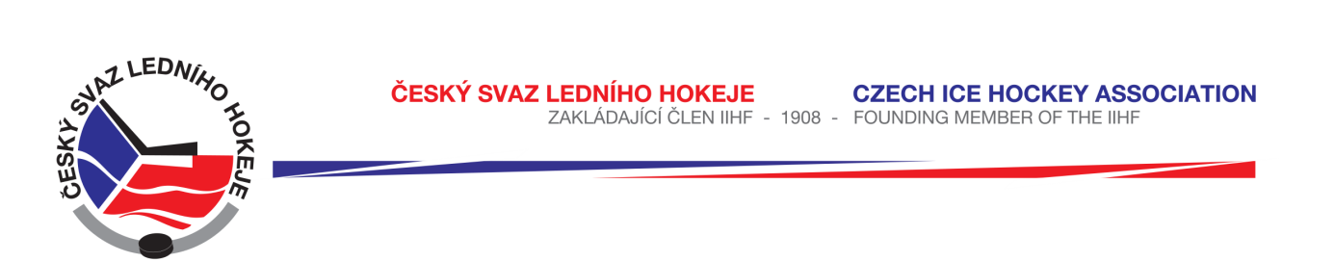

Královéhradecký KVV ČSLH

Zápis č. 11/2016-2017
Ze zasedání STK – dne 25. 11. 2016 v Hradci Králové

Přítomni: J. Šťavík, L. Balášová, P. Luštinec
Omluven: T. Topol, V. Votroubek

- STK upozorňuje kluby hrající soutěž mužů, že pro baráž platí ustanovení, že hráči nastupující v baráži musí mít odehráno minimálně 50 % utkání v soutěži za daný klub s tím, že se sčítá počet startů za družstvo mužů a juniorů, příp. dorostu. U brankáře se do tohoto počtu utkání započítávají i ta utkání, ve kterých byl uveden v zápise o utkání, i když do hry nezasáhl. Podmínku 50 % odehraných utkání za příslušný klub nemusí splnit ten hráč, který získal oprávnění hrát za klub do 15. 12. 2016 a v následujícím období nesehrál žádné soutěžní utkání za jiný klub.

- STK ukládá sekretářce provést rozlosování nadstavby LSD – sk. D po skončení posledního kola, tj. 27. 11.2016. Rozlosování bude zadáno do systému Hosys 28. 11. 2016.

- STK bere na vědomi rozhodnutí VV ČSLH o udělení výjimky z TN soutěží LMŽ a LSŽ a tím o navýšení počtu startujících hráčů v klubu SK Třebechovice p.O. z počtu 3 na počet 5 v obou výše uvedených kategorií.

- Změny oproti RS, hlášení času začátku utkání a oboustranně potvrzené dohody bere STK na vědomí dle systému HoSys.
Č.utkání | HOK | Termín | Čas | ZS | Poznámka
3030 | Jaroměř – N.Bydžov | ? |  | JA | Není dohoda !
4027 | Nová Paka/JC-Opočno | ? |  | NP | Není dohoda !
4034 | Nová Paka/JC-Frýdlant | 28.12.16 | 16:45 | NP | STK souhlasí

- Schválená utkání:
KLM 1050, 1053 – 1055, 1057 – 1060
KSM 2029, 2031, 2034 - 2038 chybí: 2031
LSD 6164, 6168, 6170 – 6173, 6175, 6176, 6178 – 6180 chybí: 6153, 6174, 6177
KLJ 3028, 3029
KLD 4022, 4024 – 4026, 4028 – 4032 chybí: 4021
LMŽ/LSŽ 5045 – 5052, 7019, 7043, 7046 – 7050, 7052
KLP 4561 – 4563(řídil laik), 4573 - 4584 chybí: 4543-4545, 4570 - 4572
Mini 08 3564 – 3584 chybí: 3573 - 3576

Mini 09 2522-2524, 2528-2530

Zapsala: Lucie Balášová

